Parte 1: Configuración de encabezados HTTP y autenticación en Postman
Paso 1: Configurar Postman.
Ajusta una configuración en Postman.
a. Abre Postman y, si es necesario, crea una pestaña nueva.
b. Haz clic en File > Settings.
c. En la pestaña General, desactiva la verificación de certificados SSL (configúrala en OFF). Cierra el cuadro de diálogo de configuración.
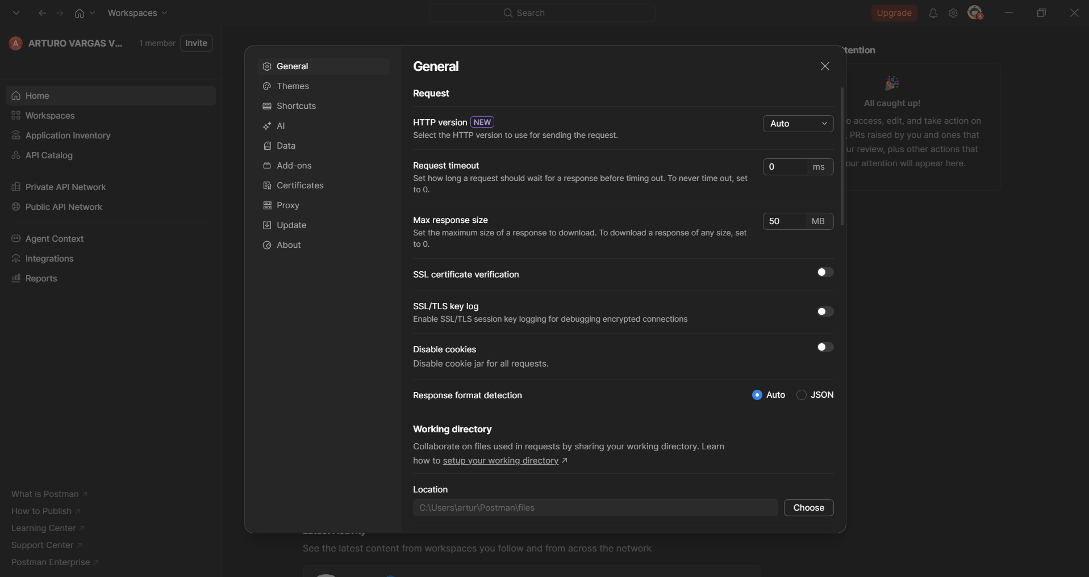
Paso 2: Seleccione el método e introduzca la URL requerida.
a. Junto al campo de la URL, seleccione el método de solicitud GET.
b. Introduzca la URL del endpoint de la API: https://10.10.20.48/restconf/data/Cisco-IOS-XE-native:native

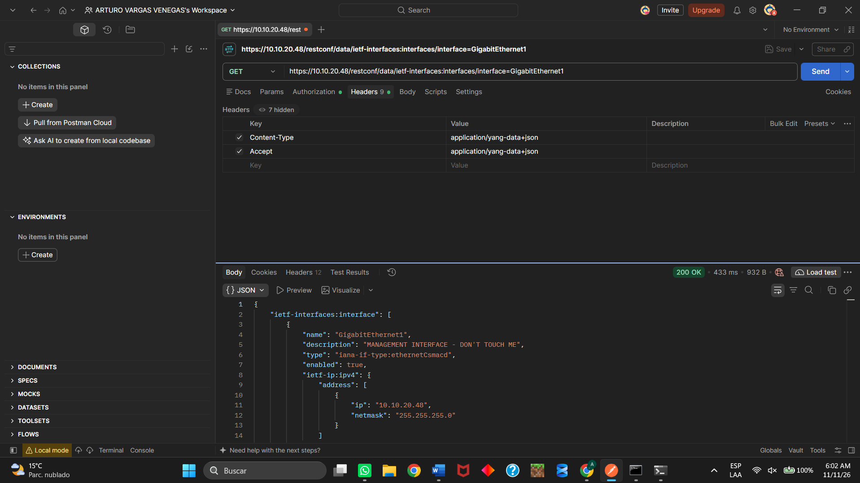

Paso 3: Introduzca la información del encabezado de autenticación.
a. Debajo del campo de entrada de la URL, seleccione Authorization.
b. Seleccione el tipo Basic Auth e introduzca el nombre de usuario y la contraseña para autenticarse en el servicio de API RESTCONF: developer C1sco12345. c. Haga clic en Preview Request para añadir el encabezado de autenticación a los encabezados (Headers).
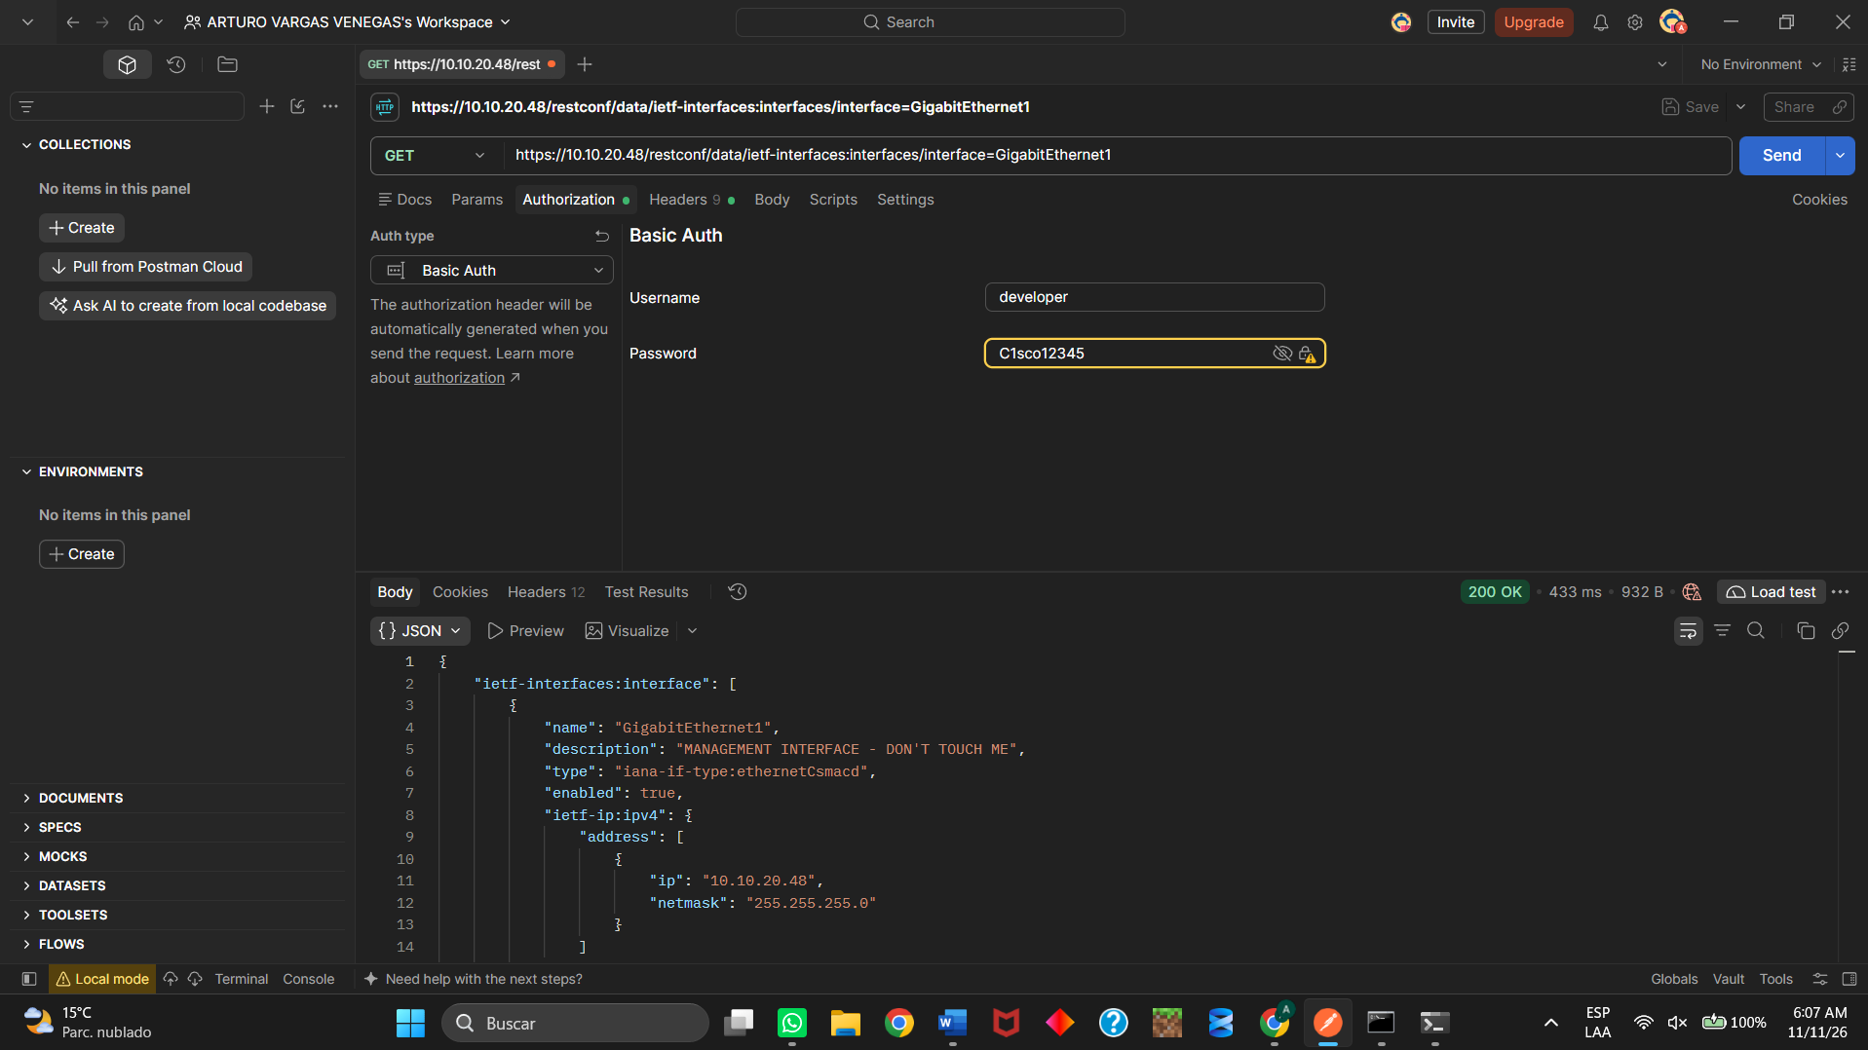

Paso 4: Introduzca los encabezados adicionales.
a. A continuación, debajo del campo de entrada de la URL, seleccione «Headers» (encabezados).
b. En «Headers», haga clic en el campo «New key» (nueva clave) situado bajo la columna «Key» (clave) e introduzca «Content-Type» para definir la codificación de los datos que se envían mediante Postman en la solicitud a la API REST.
c. Después, también en «Headers», haga clic en el campo «New key» (nueva clave) bajo la columna «Key» (clave) e introduzca «Accept» para definir la codificación en la que desea recibir las respuestas de datos de la solicitud a la API REST.
d. En la columna «Value» (valor), introduzca «application/yang-data+json» cuando envíe o reciba datos codificados en formato JSON. Cuando envíe o reciba datos codificados en formato XML (opción predeterminada), utilice «application/yang-data+xml».
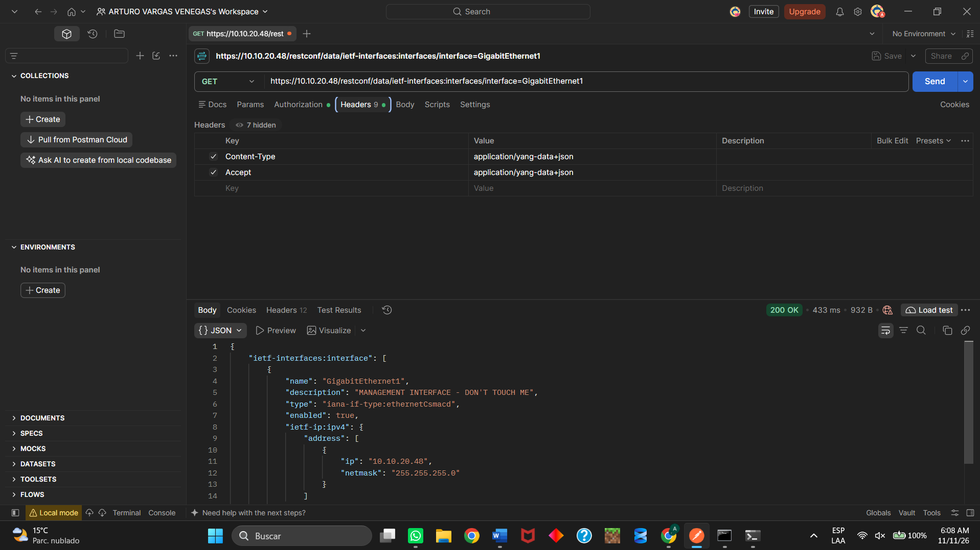

Paso 5: Envíe la solicitud.
a. Haga clic en Enviar (Send).
b. Tras una breve espera, debería ver la respuesta debajo de la información de la solicitud. Desplácese hacia abajo, si es necesario, para ver los datos de la respuesta.
c. Cuando el encabezado «Accept» se ha configurado como «application/yang-data+json», la respuesta consiste en datos codificados en formato JSON.
d. Desmarque el encabezado «Accept», o cámbielo a «application/yang-data+xml» (comportamiento predeterminado cuando no se define ningún encabezado «Accept»), y haga clic en Enviar. Ahora, la respuesta consiste en datos codificados en formato XML.
Nota: Si se produce un error, verifique el estado (Status) de la solicitud. Compruebe el significado del código de estado: 200 indica que la operación se realizó correctamente. Un error 404 puede significar que la URL se ha introducido incorrectamente. Un error 401 o 403 podría indicar un problema con la autenticación; por lo tanto, asegúrese de que las credenciales se hayan introducido correctamente.

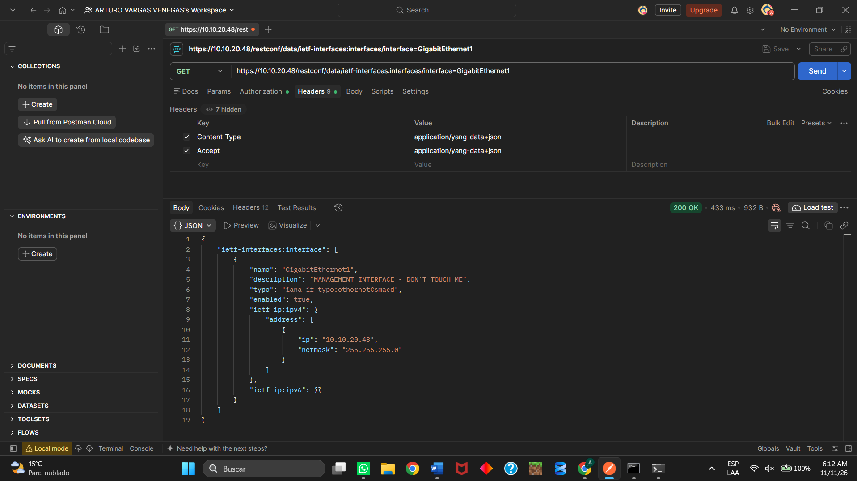

Parte 2: Recuperación de la configuración de la interfaz.
Paso 1: Recuperar datos YANG en formato XML.
- Duplique la solicitud de API REST existente en Postman haciendo clic con el botón derecho en dicha solicitud y seleccionando «Duplicar pestaña» (Duplicate Tab) para crear una nueva solicitud que incluya los encabezados (Headers) ya configurados:

- En la URL del endpoint de la API, después de la parte correspondiente al host y al puerto, añada: /restconf/data/ietf-interfaces:interfaces para recuperar los datos definidos en el modelo YANG ietf-interfaces, dentro del contenedor interfaces.
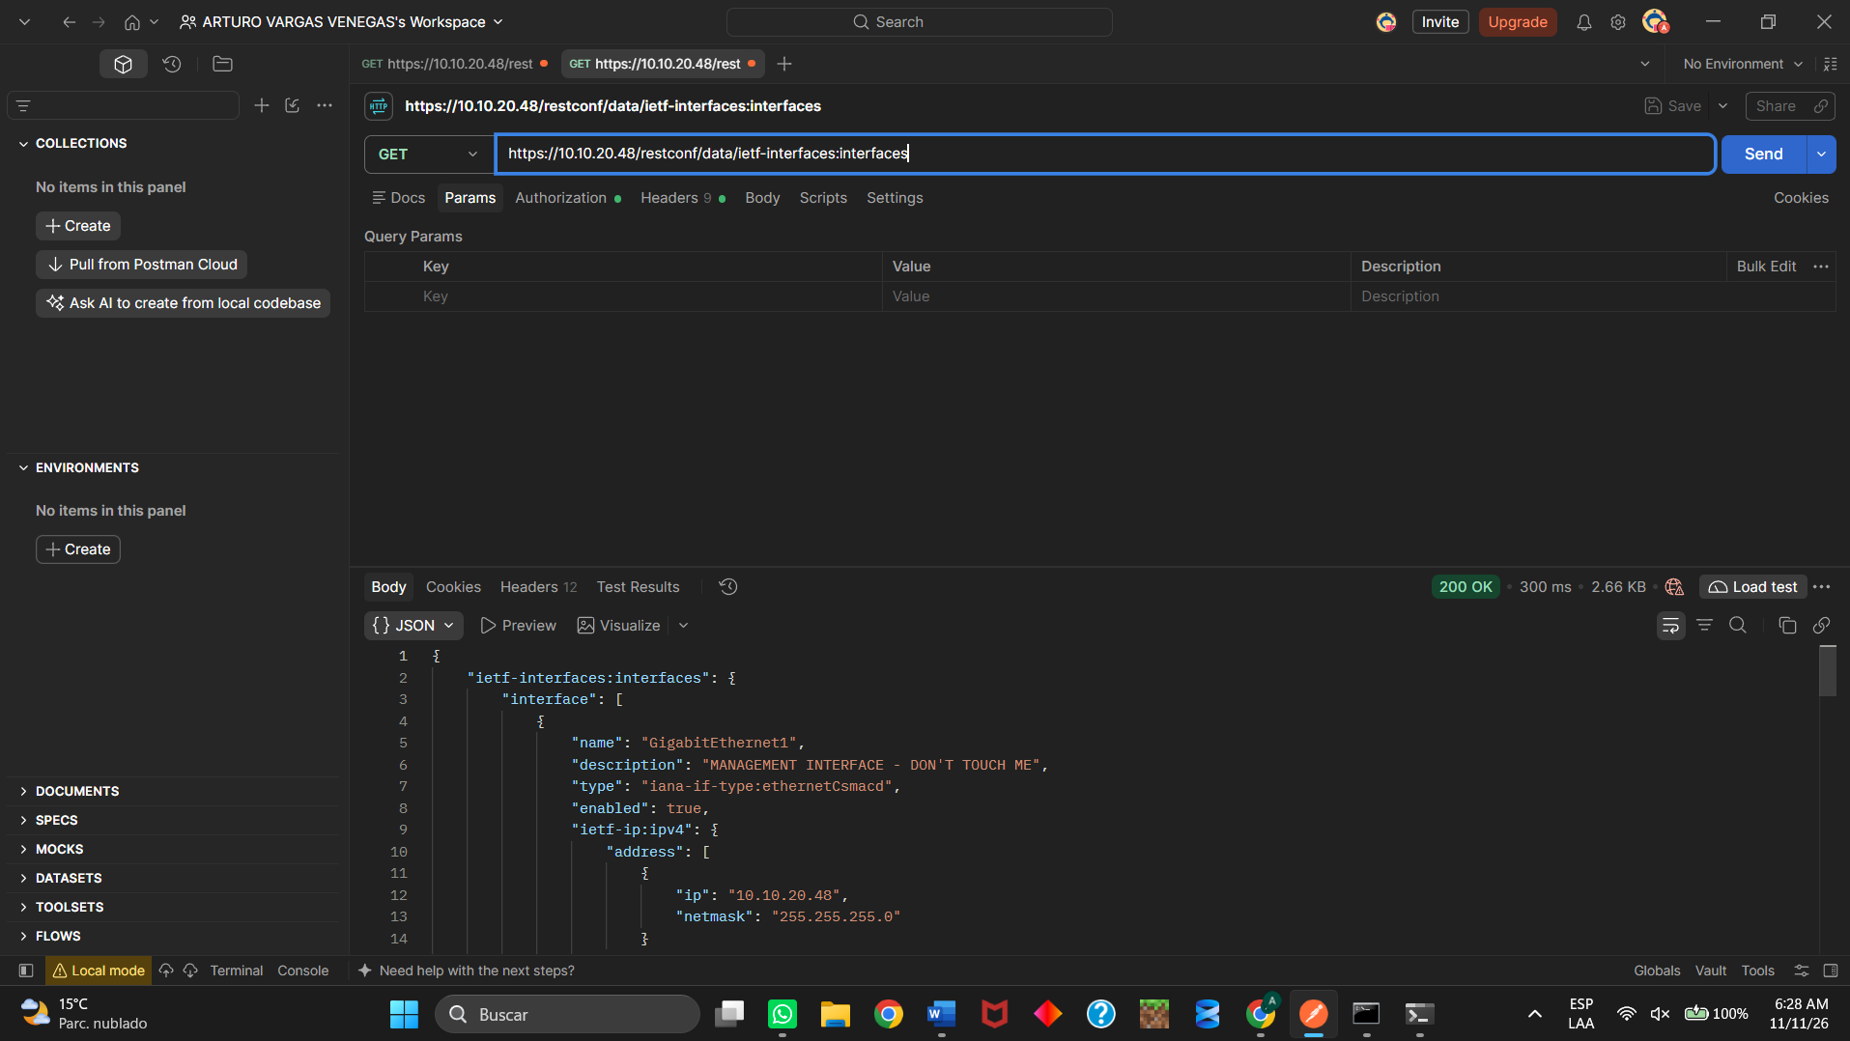

- Haga clic en Send (Enviar) para realizar la solicitud a la API RESTCONF. Si el encabezado Accept no está marcado, o si está configurado como application/yang-data+xml, los datos YANG resultantes se devolverán codificados en XML.
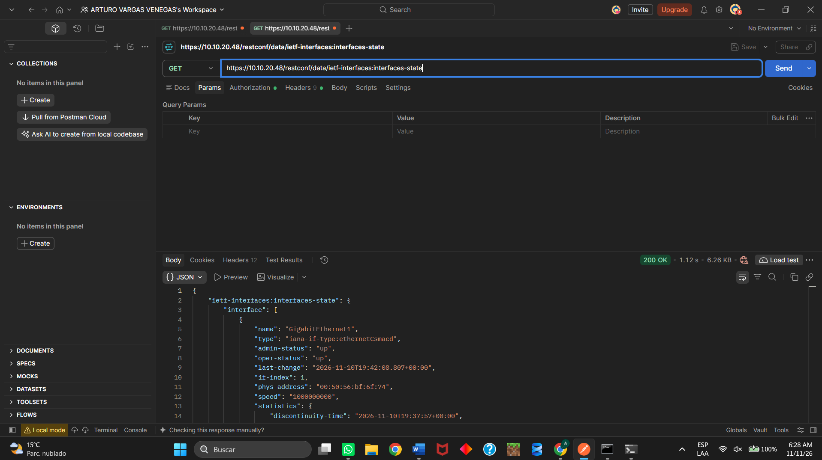

- Marque el encabezado Accept y configúrelo como application/yang-data+json para recibir los datos YANG en formato JSON.
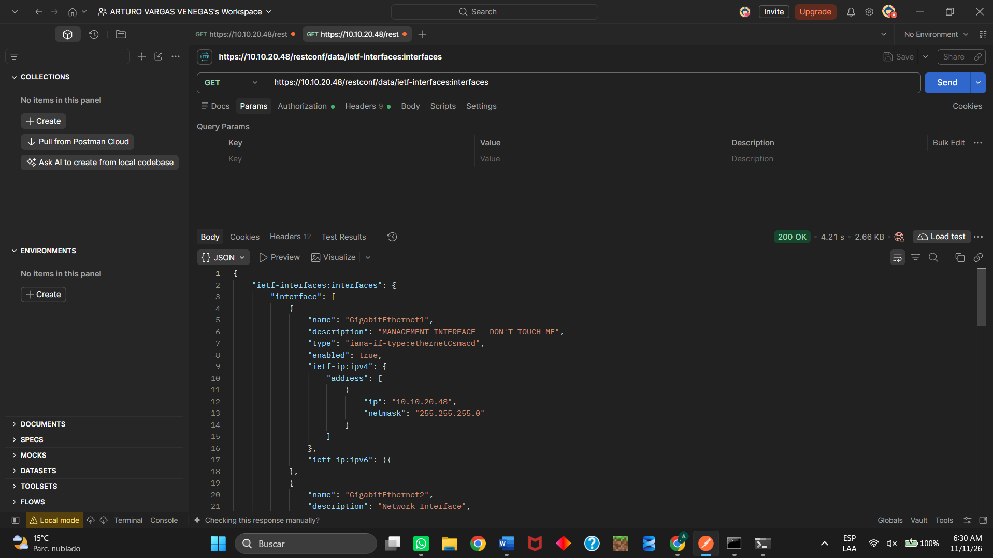
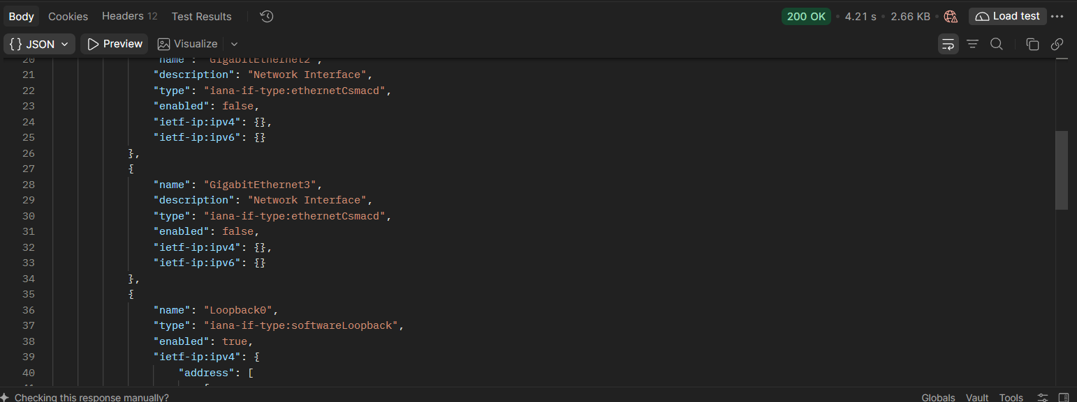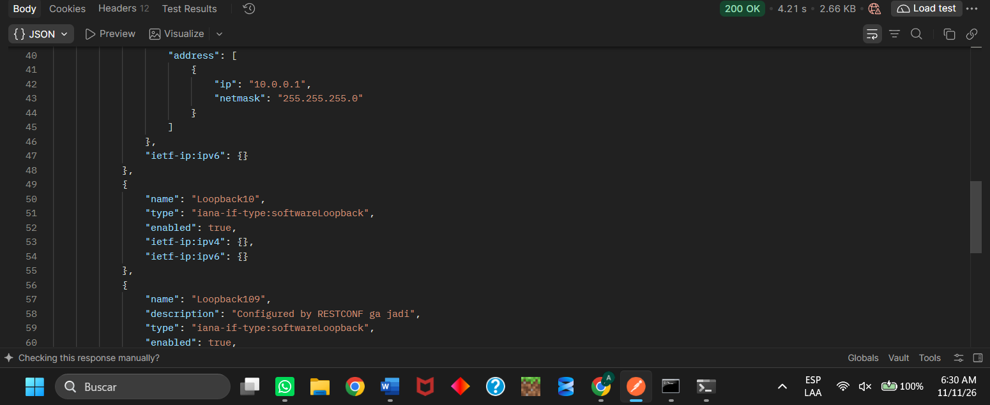

Paso 2: Obtener información sobre una interfaz específica.
a. En la URL del endpoint de la API, después de la parte correspondiente al host y al puerto, añade: /restconf/data/ietf-interfaces:interfaces/interface=Loopback1 para recuperar los datos únicamente de la interfaz Loopback1.
b. Haz clic en Send…
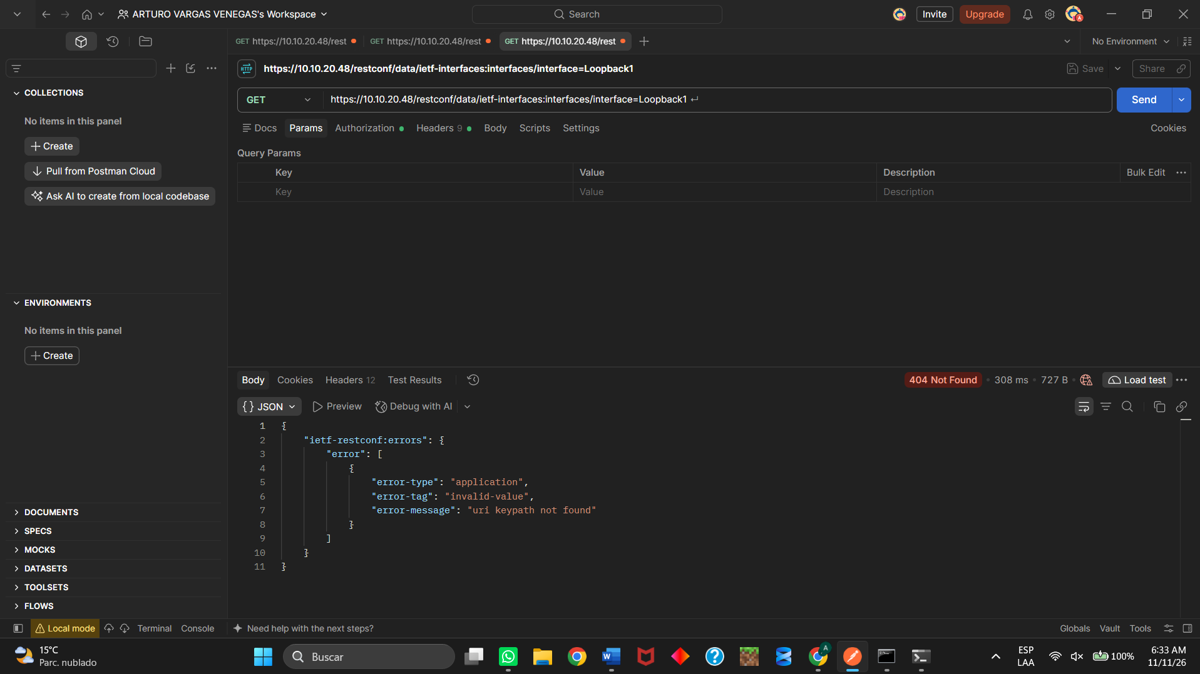
Loopback1 devuelve 404 'uri keypath not found' porque esa interfaz no existe en el router. Como prueba de una sola interfaz, se usó GigabitEthernet1, que sí devolvió 200 OK, y después se creó Loopback15

Paso 3: Obtener datos operativos.
a. Modifique el endpoint de la API RESTCONF para recuperar datos operativos y estadísticos sobre las interfaces. Puede utilizar la herramienta «pyang» para descubrir qué contenedor, dentro del modelo YANG «ietf-interfaces», contiene los datos operativos y estadísticos. Pregunta
b. ¿Cuál es la nueva URL?
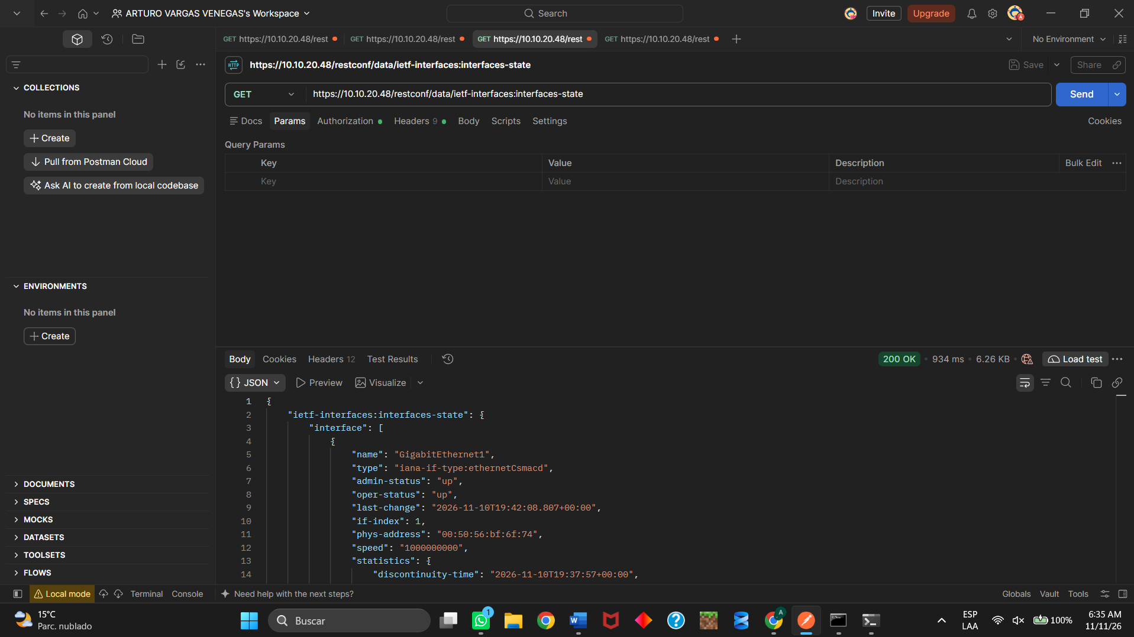
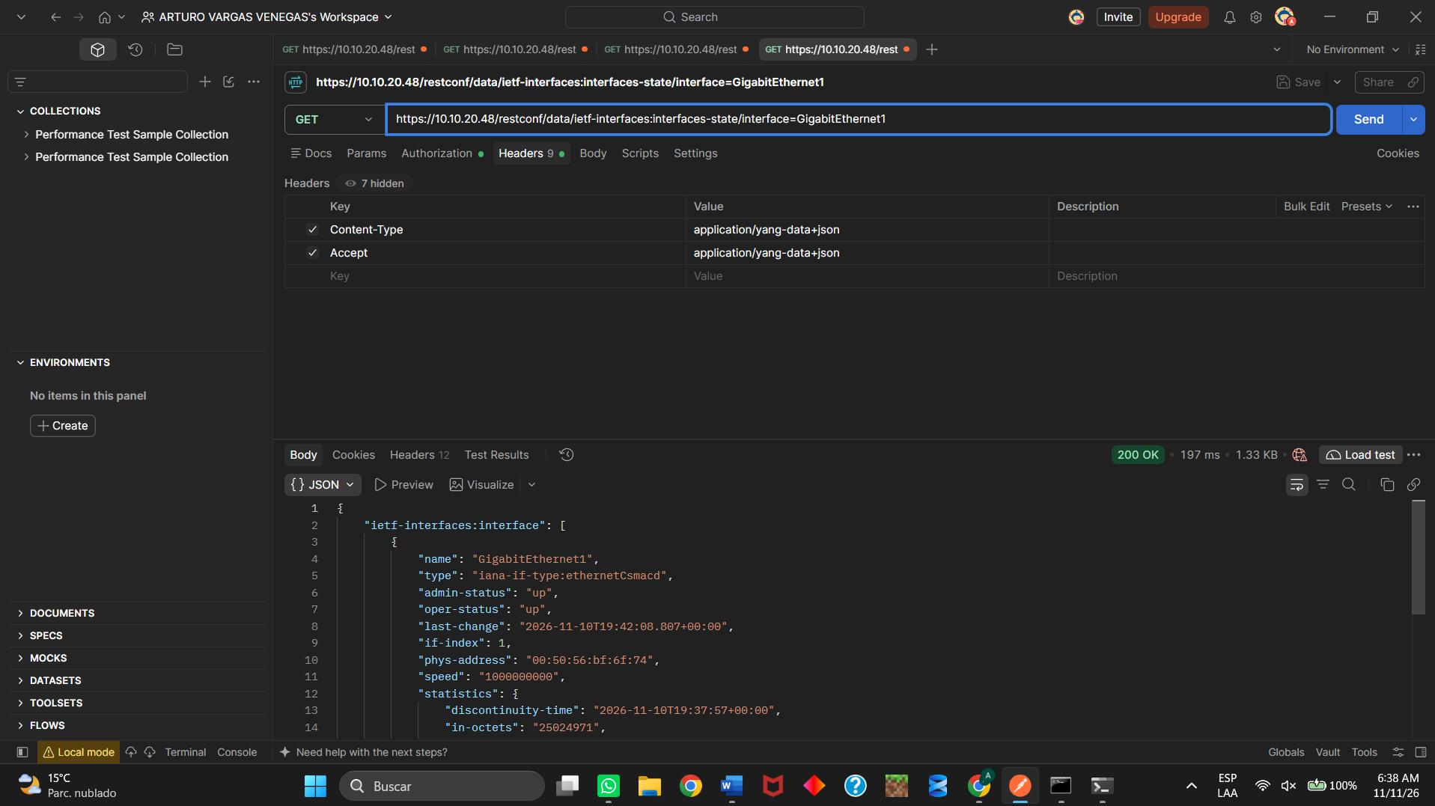

Parte 3: Actualizar la configuración de la interfaz.
a. Duplique la solicitud de API REST existente en Postman haciendo clic con el botón derecho en la solicitud y seleccionando «Duplicar pestaña» (Duplicate Tab) para crear una nueva solicitud que incluya los encabezados (Headers) ya configurados.
b. En la URL del endpoint de la API, cambie el método de GET a PUT y, a continuación de la parte correspondiente al host y al puerto, añada: /restconf/data/ietf-interfaces:interfaces/interface=Loopback99 para crear una nueva interfaz llamada Loopback99.

c. En la sección «Body» (cuerpo) de la solicitud, introduzca los datos YANG que desea aplicar a la configuración del dispositivo (copie, pegue y personalice los datos JSON de la solicitud GET anterior realizada para Loopback1; asegúrese de modificar el nombre de la interfaz y la dirección IP).
d. Haz clic en «Send» (Enviar) para crear una nueva interfaz, Loopback99, con la dirección IP 99.99.99.99/24.
e. En la salida (desplázate hacia abajo), deberías ver el código de error HTTP 201 Created, lo que indica que la nueva interfaz se ha creado correctamente:

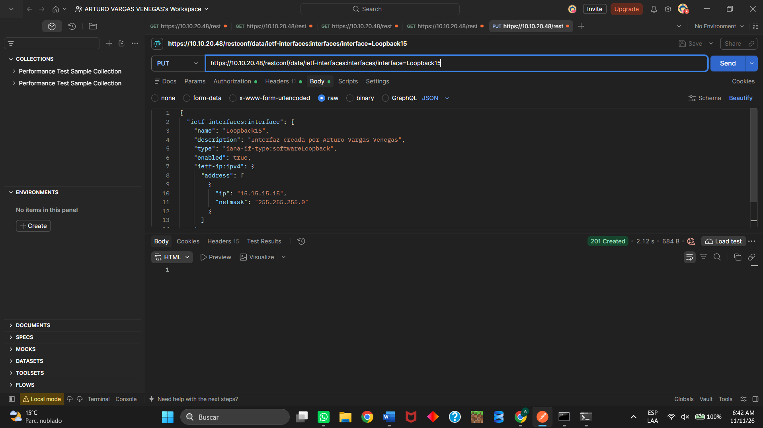
f. Verifica, mediante la CLI de IOS, que la nueva interfaz Loopback99 se ha creado (sh ip int brief).
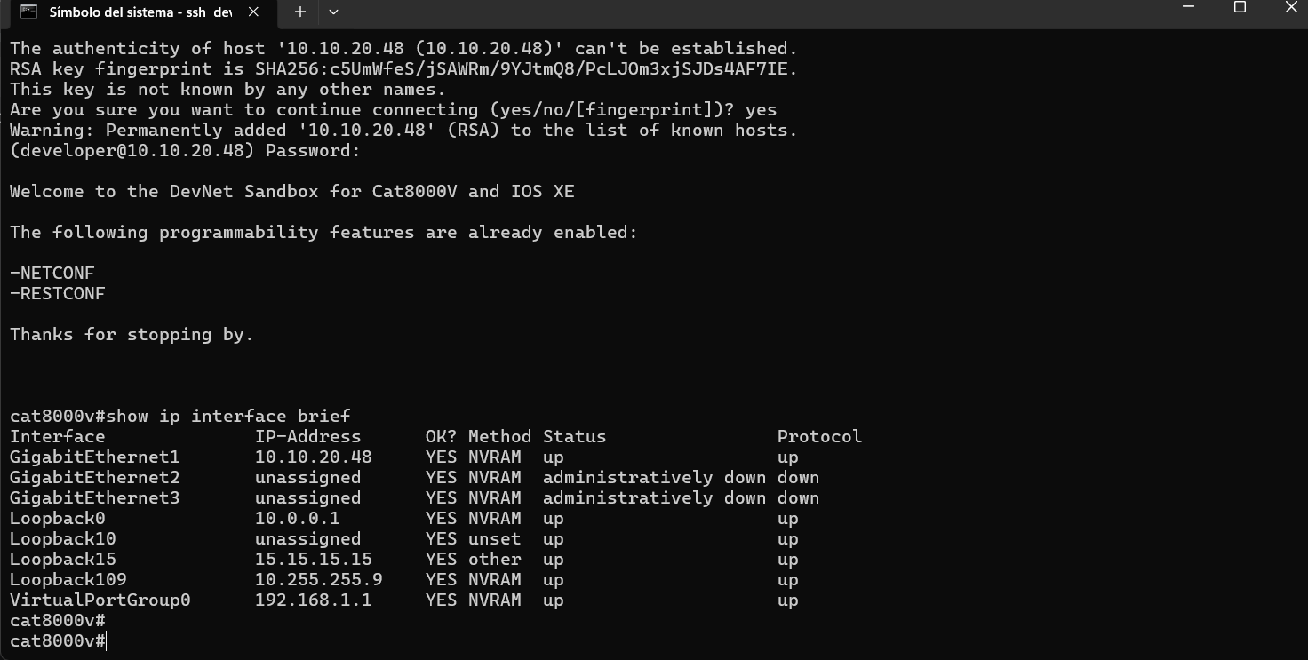
g. Actualiza la solicitud a la API RESTCONF para eliminar la interfaz Loopback99. Pregunta
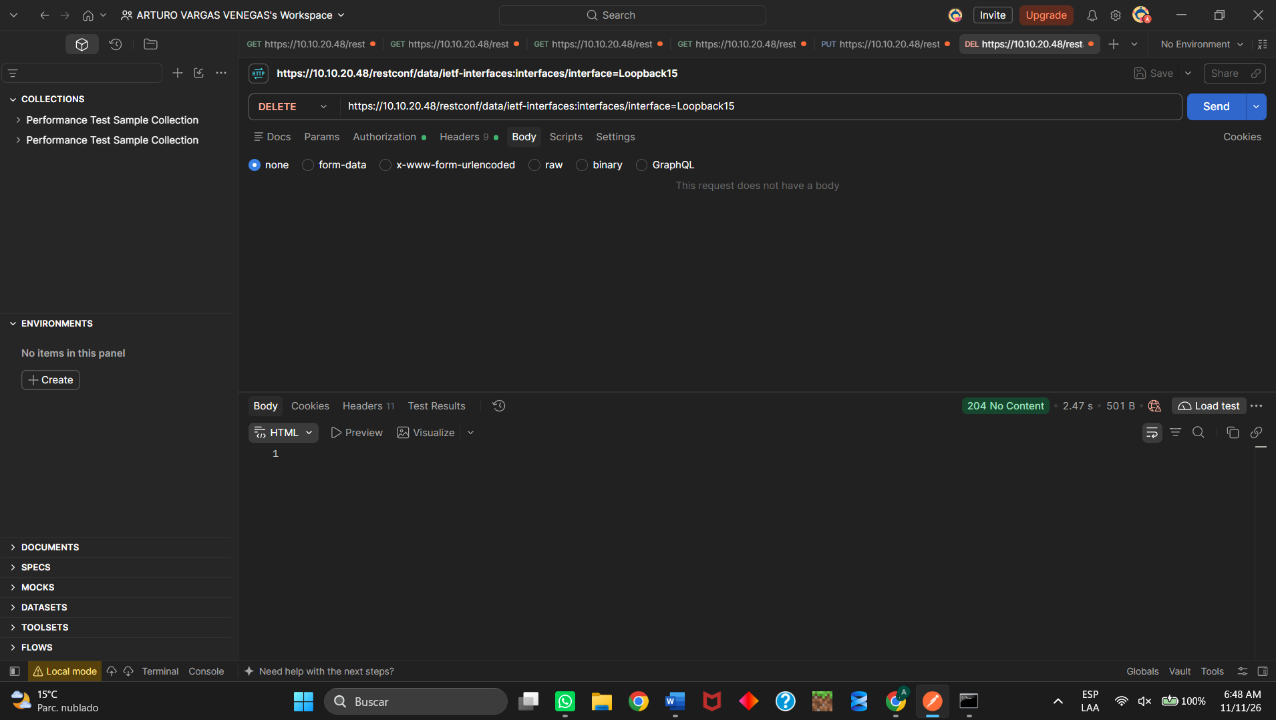
h. ¿Qué cambios fue necesario realizar en la solicitud RESTCONF para eliminar la interfaz?
“Para eliminar la interfaz Loopback15 se cambió el método de la solicitud de PUT a DELETE, se mantuvo la misma URL https://10.10.20.48/restconf/data/ietf-interfaces:interfaces/interface=Loopback15, y se eliminó el Body, seleccionando 'none', porque una solicitud DELETE no envía datos. La autenticación y los headers se mantuvieron iguales. Al enviarla, el servidor devolvió 204 No Content, lo que indica que la interfaz fue eliminada correctamente y que no hay contenido que devolver."

Preguntas de Reflexión
✓ ¿Qué encabezado HTTP le indica al servidor en qué formato queremos recibir la información?
El encabezado Accept.
- Si Accept es application/yang-data+json, el servidor devuelve JSON.
- Si Accept es application/yang-data+xml, o si se desmarca, el servidor devuelve XML.
- El encabezado Content-Type, en cambio, indica en qué formato enviamos nosotros el Body.
✓ ¿Qué código de estado HTTP devuelve el router tras eliminar exitosamente la interfaz?
204 No Content.
✓ Escribir mal las credenciales en Basic Auth (Ej. intentar con developer / Cisco123) -> Esperado: 401 Unauthorized.
Sí, 401 Unauthorized, error-tag access-denied.
✓ Escribir mal la URL (Ej. /restconf/data/ietf-interfaces:interfases) -> Esperado: 404 Not Found.
404 Not Found, error-tag invalid-value, "uri keypath not found".
✓ Enviar un cuerpo JSON mal formado o con sintaxis inválida en un POST -> Esperado: 400 Bad Request o 415 Unsupported Media Type.
Sí, 400 Bad Request, error-tag malformed-message.

